西北农林科技大学-达内实训基地简介
基地通讯地址：西安市兴庆南路10号交大出版大厦6层 邮编：710048
基地联系人（校外）： 陈相峰
一、西北农林科技大学-达内实训基地:
达内科技有限公司，是在美国NASDAQ上市的中国最大的职业教育集团。于2002年在北京中关村成立，达内于2014年4月在美国NASDAQ上市，融资1亿3千万美元。最近10年，达内公司年复合增长率高达50%，年培训学员12万人，年销售额18亿元。是同行业内第二名的3倍。
达内致力于面向IT互联网行业，培训培养软件开发工程师、测试工程师、系统管理员、智能硬件工程师、UI设计师、网络营销工程师、会计等职场人才。2015年起，推出面向青少年的少儿编程、机器人编程、3D打印等K12课程。
达内由美国IDG、日本JAFCO、美国高盛、新东方累计投资4000万美元建立并逐步发展壮大。
达内采用O2O远程教学和就业后分期付款的创新模式，2002年起，先后在北京、上海、广州等中国40多个城市建立了140多个培训中心，已累计为中国8万家企业输送了40万各类互联网应用人才。
- 基地实习的教学效果
- 实习目标：
通过实训，以企业真实的软件开发项目为导向，主要让学生以“员工”角色在实训中体验完整的软件开发流程和规范，包括需求、分析设计、编码、测试、软件集成、部署等环节，以团队合作完成项目开发任务，进行理论和实践开发相结合。
让学生体验互联网及电子商务行业标准的软件项目开发流程及业务规范。
掌握主流的开发平台Java/JavaEE/Android技术。
掌握主流数据库建模工具，掌握Oracle开发使用。
培养学生的团队合作意识，并能独立完成岗位的开发任务。
- 项目实习实施流程
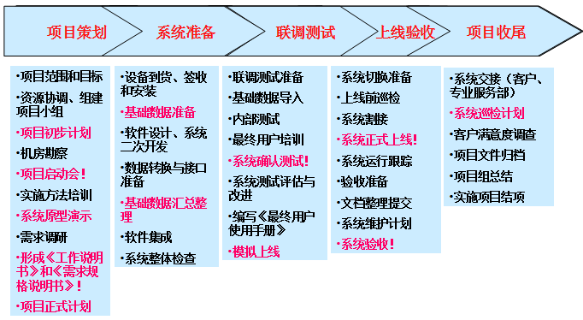
- 项目实习项目
达内实训基地有丰富的实习项目资源，紧跟行业需求，如大数据、3G、JAVA、
C++、WEB前端等方向，具体项目库中有近300多项目，部分如下：
- 达内高校实训方案(JAVAEE通用电子商务平台(T-GWAP))
- 达内高校实训方案(Unix C的电信DMS数据挖掘系统)
- 达内高校实训方案(Java + 3G Android多媒体播放系统)
- 达内高校实训方案(云计算-云笔记管理系统)
- 项目实习成果
- 项目答辩：
每个班配备一名培训讲师，负责对学生进行专业技术讲解及指导。为了培养学生的团队合作意识，项目开发以小组形式进行组织，每组5-8人，每组由一人担任组长。
最后要进行统一的项目答辩及实习报告。
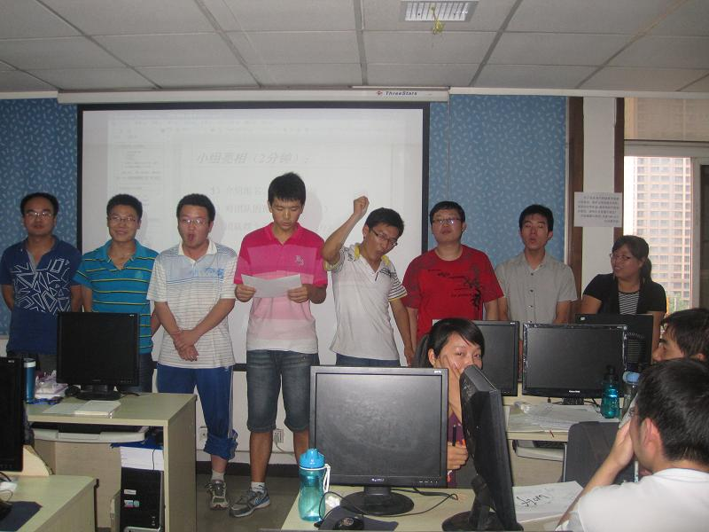
- 项目产品清单
    - 开发过程文档
交付物名称 | 介质形式 | 所在阶段 | 备注
《项目开发计划》 | 电子 | 项目策划
《项目需求分析说明书》 | 电子 | 项目策划
《系统设计说明书》 | 电子 | 系统准备
《数据库设计说明书》 | 电子 | 系统准备
《项目测试用例》 | 电子 | 联调测试
《测试日志》  《项目测试报告》 | 电子 | 联调测试
《项目总结》 | 电子 | 项目收尾
    - 管理文档
交付物名称 | 介质形式 | 所在阶段 | 备注
《项目软件验收报告》 | 电子 | 系统上线
《项目工作日报》 | 电子 | 整个项目
三、基地实习教学的创新和特色
- 技术研发优势

达内集团作为美国上市公司，汇聚了IT行业内顶尖的技术专家，由近40人组成的技术总监团队，负责17大实训产品及课程的研发，及时地将行业内最新的技术及资源升级到产品中，相对于规模较小的培训公司，达内是IT教育行业中真正的拥有研发团队和教学团队的实训公司，课程更具实操性，就业更有含金量。
达内集团和阿里云、甲骨文Oracle、百度、美国Adobe、美国计算机行业协会等深度合作，达内整合和吸收了全球顶尖级公司的技术和技术资源，把这些先进的技术和资源通过研发团队，体现到公司的核心课程和产品中去。
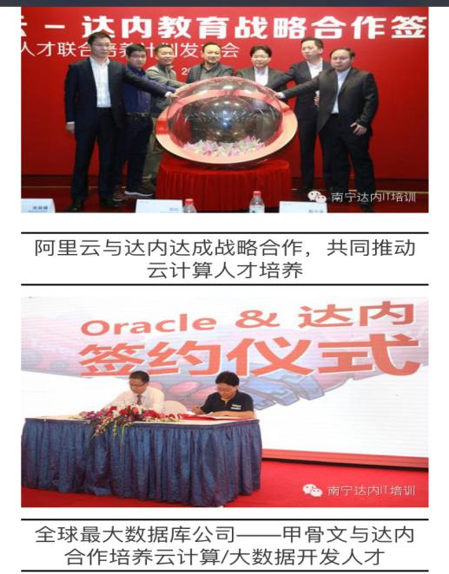
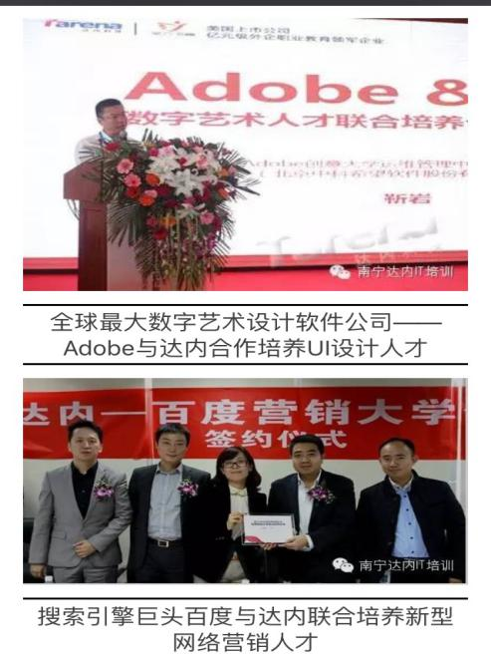
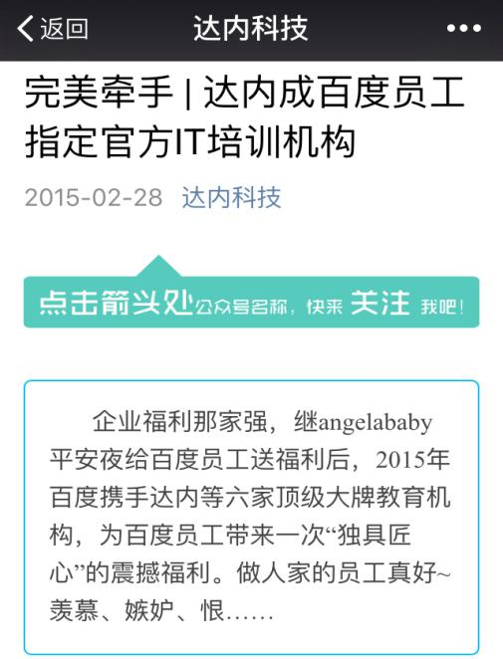
- 师资优势
达内集团汇聚了行业内的顶级技术讲师，均有8-10年的行业和项目实战经验，所有讲师均为全职讲师，每个实训课程方向都由多名专家讲师组合进行教学，每个讲师只讲他最擅长的部分，而且每个实训方向由达内集团指定具体讲师进行授课，相对于一些实训老师不固定的机构，达内保证了技术讲师的稳定和高质量。
- 产品特色
达内根据行业最新的技术需求，开设了Java大数据、云计算、Android、IOS、Web 前端等17个课程方向，是目前IT教育行业拥有研发实力开设课程最全的公司，根据7万家合作企业的用人需求，课程的专业度、实战性极强，每半年根据企业的需求进行课程的技术体系的更新。
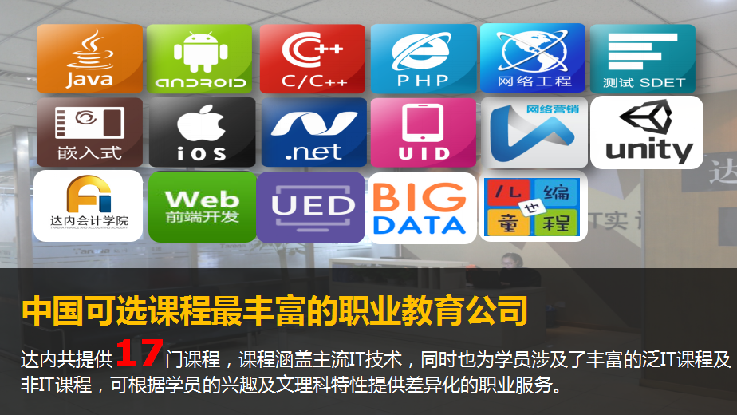
- 技术平台优势
达内TTS教学系统是达内自主研发的高度智能化学习及评测平台，该系统用于管理学员的日常教学活动，该系统可以辅助学员完成学习、练习、评测、提问、讨论及学习回顾等学习环节。该系统实现了课程的标准化，学习过程的可视化及学习效果的可量化。
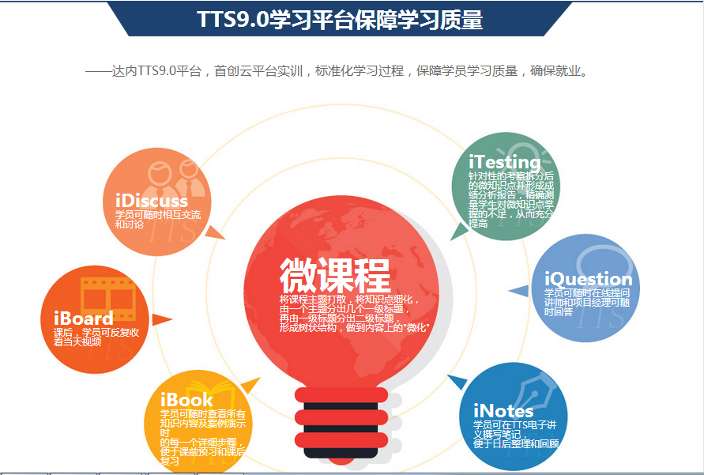
四、基地场景及照片

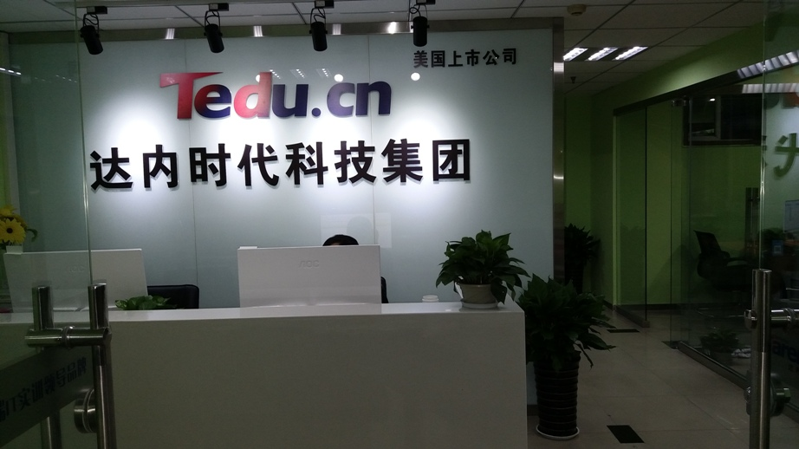
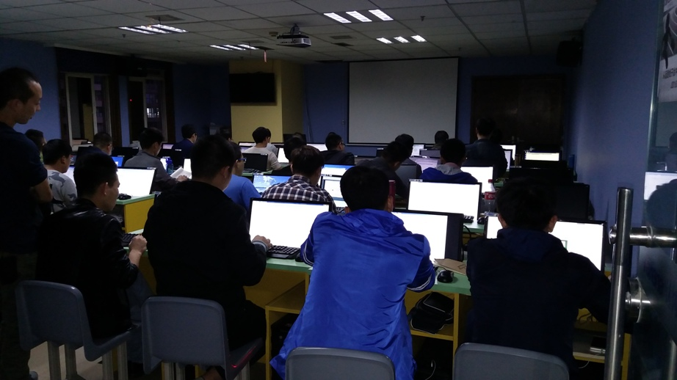

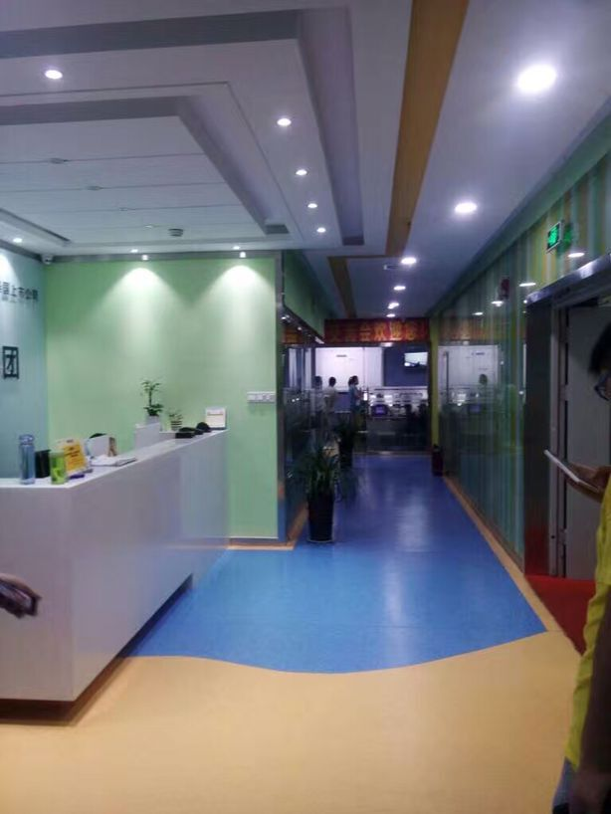


公司现状及主要项目简介：
达内时代科技集团总部位于北京中关村，2014年4月在美国纳斯达克（NASDAQ）成功上市，集团经过14年运营，以中关村科技园区为依托，在中国软件业发达城市—北京、上海、广州、深圳、南京、武汉、杭州、西安、成都等40多个大城市，建立140多个职业教育中心，年培训10万名软件人才。已累计为IBM、微软、华为、阿里巴巴、百度、联想、小米等知名IT企业培养输送了20万多名中高级软件人才，是中国目前实力强大、专业的人才培养与输送的提供商。
达内科技致力于培养面向电信和金融领域的大数据、云计算、Java、C++、C#/.Net、3G/Android、3G/IOS、PHP、嵌入式、软件测试、UI设计、网络营销等16大课程方向中高端软件人才，先后获得美国国际数据集团IDG、集富亚洲JAFCO ASIA、美国高盛银行的三轮投资，是国内首家获得国际风险投资的IT科技公司。
为了深化达内公司和高校的校企合作层次，达内公司会大力协助学院进行包括专业实习、专业见习、学生创新创业、学科竞赛、教师培训、学术交流、专业软件、教学平台、等方面的工作，给计算机学院提供技术人员及资金的大力支持。合作内容：
1、合作原则：
- 双方深化校企合作层次，提升学生就业质量和就业率。
- 双方资源共享。
- 合作共赢。
2、合作内容
1）生产实习/实训基地
为了甲方的计算机相关专业大三、大四的学生能走入社会，了解行业需求，接触企业，提升职业技能；校企携手，打造IT精英，利用乙方现有的专业师资、高端课程、教学管理经验、场地资源等优势为甲方学生提供生产实习及毕业设计基地，乙方负责提供相关实习课题、师资、教学计划、教学实施等工作，甲方负责组织本校学生生源等管理工作，实习周期根据甲方的教学安排由双方协商，实习地点可以在达内科技西安中心或者校内。
乙方可以在实习／见习方面配合甲方的教学活动，在课程建设、专业建设及教师培训上展开深入合作，共同进行项目合作和开发。
2）学生创新创业
达内集团深化和高校校企合作，为配合高校深化创新创业教育改革，达内集团每年举办“发现杯”互联网+ 大学生创新创业大赛，同时向高校派驻技术研发专家共同提升高校的科技创新、创业的实力，达内时代集团作为中国IT教育行业领军企业，可给计算机学院提供全方位的技术支持和人才支持。本着“大众创业、万众创新”的思想；推动赛事成果转化和产学研用紧密结合，促进“互联网+”新业态形成，服务经济提质增效升级；以创新引领创业、创业带动就业，推动高校毕业生更高质量创业就业。
学科竞赛


3）师资培训
达内集团承担了国家对高校骨干教师的培训任务，达内给高校提供更多的师资培训机会，促进教学，深化合作。

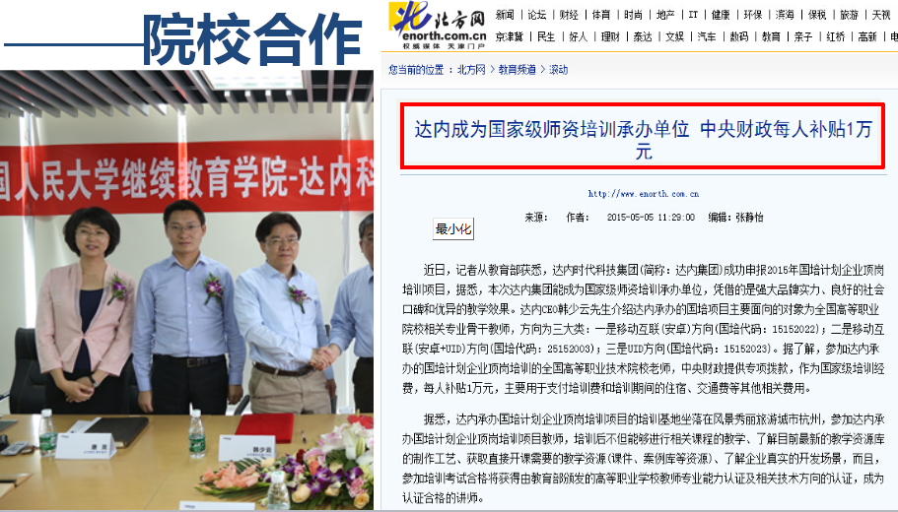
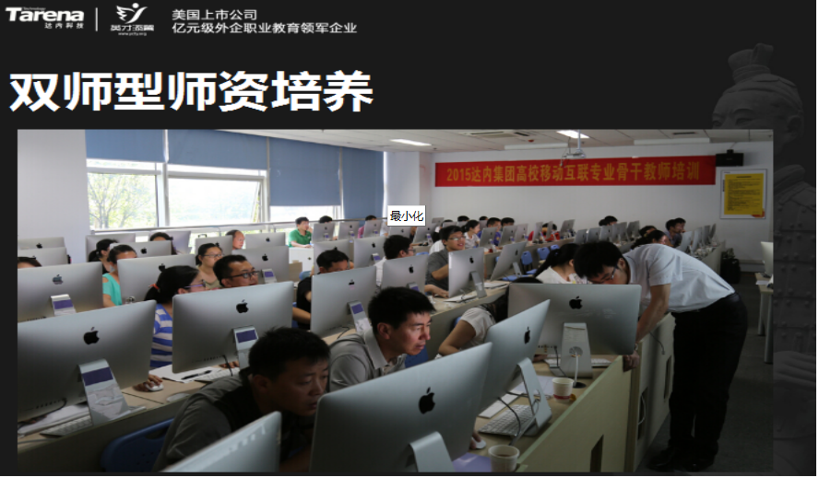
4）学术交流
达内和高校双方在教育教学交流方面进行多方面合作。具体包括：
达内每年协助高校在西安组织1-2次应届全年级学生参加的实习参观。实习参观包括对乙方实训基地的参观、乙方合作IT企业的参观和专业技术人员的现场讲演等。
5）就业安排：达内全国就业渠道：广泛的企业合作，人才订单式培养
- 达内专场招聘会：达内定期专场IT人才招聘会，来自达内集团全国的合作企业定期来达内进行专场招聘，学员就业机会很大，就业速度快。
达内集团和全国近80000家IT企业合作，签订《IT人才服务一体化协议》，定向给合作企业输送技术及行业人才，就业通道广泛。
建设目标：
为了落实国务院办公厅和教育部关于大学生创新创业的相关政策，进一步加强学校与用人单位的合作，提高在校学生的动手能力及项目实践能力，从而更有效地提高学校应届毕业生的就业率和就业质量，发挥各自优势，联合培养符合社会需求的高端技术人才。
- 提升学校相关专业学生的计算机技术技能，提升就业质量和就业率。
- 提升学生的创新创业的竞争力。
- 不断拓宽校企合作模式，达到校企合作双赢。
- 专业精品课程的建设和实施
达内研发技术人员和高校教师一起实施，共同建设精品课程，服务高校。
- 岗前集训与毕业设计的实施
实训基地实施：学生集中在达内实训基地，由达内实训讲师直接负责；

